哈尔滨精达测量仪器有限公司

JE20型齿轮测量中心
技术介绍
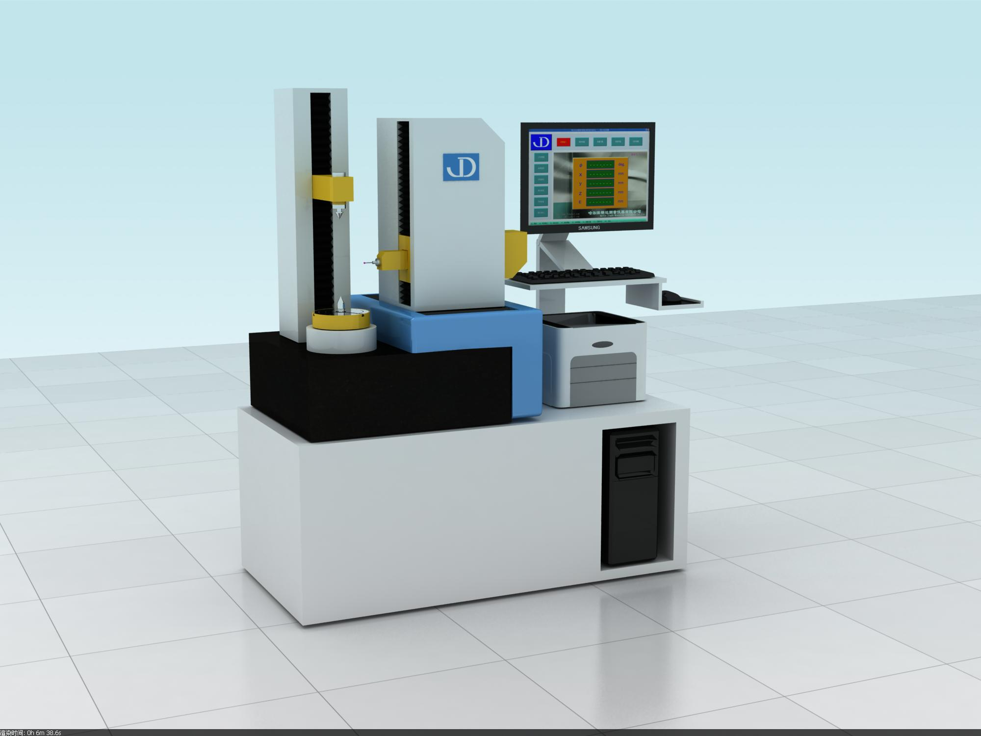

哈尔滨精达测量仪器有限公司

- 仪器说明
JE20型齿轮测量中心采用当前世界范围内齿轮量仪流行的电子展成原理，该系列齿轮量仪采用高精度光栅、CNC全闭环数字控制、交流伺服电机驱动、测微软测头（专利技术，带径向触发传感保护）、计算机齿轮误差评值等最新技术，以通用四轴齿轮测量技术最大限度满足齿轮检测的需求， JE20型齿轮测量仪最大工件测量直径200mm，适用于渐开线圆柱齿轮等工件高精度、自动、快速、全面检测，是符合齿轮量仪发展方向的最新一代齿轮量仪。
  - 主要技术参数
被测齿轮模数 -------------------------------------------------- 0.5 ～ 8 mm
被测齿轮最大外径 -------------------------------------------------- 200 mm
两顶尖距离 -------------------------------------------------- 10 ～ 400 mm
垂直测量最大行程 -------------------------------------------------- 240 mm
可测齿向角范围 -------------------------------------------------- 0 ～ 90°
最大工件重量 -------------------------------------------------- 80 Kg
光栅分辨率 ------------------------------------ 圆：0.0002 deg；长：0.0001 mm
2、主要精度指标
1） 仪器单项精度（见附表1）
2） 仪器综合精度
（1）齿形齿向
渐开螺旋面基准样板（由国家计量院精度传递）全长测量：
齿形示值误差：2 um 示值稳定性(五次重复精度)：1 um
齿向示值误差：2 um 示值稳定性(五次重复精度)：1 um
（2）齿距 样本齿轮：齿距示值稳定性(五次重复精度)：1 um
3、仪器测量功能
作为采用高精度轴系导轨及高档进口基准元件组成、并具备全闭环计算机数字交流控制功能的四坐标测量系统，具有广泛的测量功能扩展能力，我公司正以成熟的圆柱齿轮测量功能为基础，不断扩展和完善测量功能，并愿意根据用户的使用要求，力争提供最佳性能价格比的新一代电子展成式全自动齿轮量仪。
1）圆柱齿轮（直齿、斜齿）：
齿形（渐开线）：Fa、ffa、fHa、Ca 齿向（螺旋线）： Fβ、fβf、fHβ、Cβ
齿距（周节）：fpt、Fp、径跳：Fr；
4、结构特点
1） 机械主机包括一个带高分辨率封闭圆光栅的密珠数控圆转台，X、Y、Z三个高精度直线导轨组成的坐标轴（高精度直线光栅加全闭环交流伺服数控单元）、工件立柱及活顶尖座等几部分组成；工件立柱导轨采用精密直线导轨，电机驱动上顶尖座移动，压紧自动停止；上顶尖同为精密密珠轴系。
2） 测微电感测量传感器采用精达所特殊设计的一维半（切向测微加径向触发测量）测量头（主测量方向采用瑞士TESA电感测头），具有测量精度高、测杆更换方便、误操作保护、自动测力换向、软档硬档保护等功能。可满足不同测量要求。
3） 传感器后续电路的匹配采用哈尔滨精达测量仪器有限公司最新的电感测微电路，信号质量高，精确校正放大比；
4） 仪器基准定位光栅全部采用西班牙发格和雷尼绍等名牌厂家的进口光栅，光栅后续细分电路按EXE细分加四细分判向方式配备；
5）仪器各运动轴及圆向旋转轴的电机驱动采用进口全数字交流伺服单元加高端运动控制系统，与坐标轴的高精度光栅配合达到仪器坐标轴的全闭环动态位置控制和测量位置全量数据采集，全自动完成齿轮测量；
6） 仪器的测量数据采集系统采用哈尔滨精达测量仪器有限公司已开发完成的专用齿轮量仪数据采集系统，微机屏幕数显各坐标位置及测头示值；
7） 采用流行高档通用微机系统完成测量控制和测量结果处理，齿轮误差评值，激光打印机输出当今流行格式的测量报告单；（附测量报告单，该测量报告单符合国际标准且在国内汽车摩托车生产行业得到广泛应用）；
5、仪器硬件配置（见附表2）
6、软件功能
哈尔滨精达测量仪器有限公司的齿轮测量中心软件，具有完全自主知识产权，多年连续根据客户的需求完善提升，并参照国外先进同类仪器的软件特点，形成具有自身鲜明特点的“精达软件”系统，新一代的电子展成式齿轮测量仪软件主要具有以下特点：
- 最合理快捷的测量任务测量轨迹规划：针对不同测量对象，以最合理、最快速的方式完成测量过程，符合国际齿轮检测习惯；
- 符合测量习惯的软件系统架构：精达公司软件有别于其他厂家齿轮测量软件类似文字处理软件的相同架构格式，具有精达鲜明特点，充分考虑用户使用习惯，并具有操作指导、参数输入、数据管理、误差评值等设置方便、测量任务（项目）快速选择，关键操作采用Step_By_step的方式引导用户操作，减少误操作概率；
- 精达特殊方式的系统坐标建立校正功能：精达公司齿轮测量中心采用特殊的安置在测量行程之外的直角块进行系统坐标校正程序（精达公司独有技术），不需要用球体等方式另外放置校正，系统建立方便快捷，准确安全；
- 全新的WINDOWS系统下的齿轮测量软件：随着计算机及计算机软件技术的进步，精达公司适应最新的计算机技术平台，提供最新的基于WINDOWS XP、WINDOWS 7等平台下的齿轮测量软件，维修升级方便。
- 完全符合国际常用齿轮精度标准的齿轮误差评值功能：齿轮误差评值软件具有多种国际常用齿轮精度标准可以选择，目前软件中包含的齿轮标准包括：国际标准ISO1328-1995、中国标准GB/T10095.1-2008/T10095.2-2008、德国标准DIN3960/3962、美国标准AGMA2000/2015、日本标准JIS1702-76等。可预先设定精度等级，对测量结果进行超差标示，也可以直接对测量结果进行实际精度等级评级。
- 仪器故障自诊断功能：作为一台采用精密传感技术、数字控制、计算机技术等多项先进技术的精密仪器，在生产过程中，特别是在用户使用环境中，一旦出现故障，应快速诊断出问题所在，解决问题恢复使用，精达公司软件系统具备了初步仪器故障自诊断功能，可在机实时显示判断仪器主要技术指标，对故障作出判断；
- 测量结果误差补偿修正功能：为更高的提高仪器的测量精度，精达公司软件具备多项误差补偿修正功能，如工件安装偏心修正、回转精度修正、导轨直线性误差修正、测量传感器放大比精确修正等。目前精达公司正在和天津大学合作，进行齿轮量仪全误差系统补偿修正课题的研究，可进一步提升国产齿轮量仪的测量精度，满足高端客户对测量精度的更高要求；
- 精达专利内齿轮三轴渐开线齿形测量功能：一般按照同外齿轮同样的“法向极坐标”渐开线展成技术测量内齿轮时，会经常发生测量杆与齿面“干涉”现象，需要对不同模数齿轮频繁更换不同直径的测球测头解决，特别是对于大变位、小模数齿轮，经常会很难测量，精达公司专利技术采用三轴渐开线展成技术，很完美的解决了这个难题。对于如大型行星减速机等行业的大齿宽内齿轮，以三轴测量技术特殊配合精达测量头90度翻转技术使测量难题得到解决；
- 齿轮测量参数辅助计算及调整功能：根据输入齿轮基本参数(齿数、模数、压力角、螺旋角、变位系数等)自动计算出测量评定长度等测量数据、可自动和人工选择长度和误差放大比，可对被测齿轮的受检范围精确确定，微机自动确定起测、起评、终评、终测四点位置，其中齿形测量起评位置按与标准齿条啮合确定，并且误差评定范围可由用户根据图纸或测量要求在菜单上改变；具备四分（或三分）、单齿、单面左右齿面测量任务选择；
- 齿轮测量结果在机和脱机的数据管理功能：齿轮测量结果进行存盘、调盘、结果复现等处理，可选择激光打印机随时打印测量结果，也可直接转换成PDF格式文件进行处理；
- 标准配置
1、标准配置包括以下内容：
1、测量主机 --------------------------- 一台
2、专用工作桌 ------------------------- 一个
3、品牌微机 --------------------------- 一套
4、激光打印机 ------------------------- 一台
5、带动器 ----------------------------- 一套
6、标准芯轴 --------------------------- 一件
7、可换测头 Φ0.6 --------------------- 一个
Φ1 ---------------------- 一个
Φ2 ---------------------- 二个
8、扭簧表 ---------------------------- 一件
9、使用说明书------------------------- 一份
10、质量合格证 ----------------------- 一份
11、装箱单 --------------------------- 一份
2、标准软件功能配置：
1）圆柱齿轮（直齿、斜齿）测量软件 ----------- 一套
3、可选择硬件配置
1）渐开螺旋面标准样板 价格 ￥15，000.00
2）高精度标准齿轮 价格 ￥10，000.00
3）精达专用数据采集备用电路板 价格 ￥35，000.00
4）可涨芯轴 0A～9A 价格协商
5）其他 （按用户需求）
4、可选配软件功能
1） 圆柱内齿轮测量误差评值软件（包括根据用户方产品定制的内齿轮测量钩形测头） ---------------------------------------------------------------- 价格 ￥10，000.00
2）剃齿刀测量软件 ----------------------------------- 价格 ￥10，000.00
3）插齿刀测量软件 ----------------------------------- 价格 ￥10，000.00
4）齿轮滚刀测量软件 --------------------------------- 价格 ￥10，000.00
5）蜗轮滚刀测量误差评值软件 ------------------------------------- 价格 ￥10，000.00
6）线形蜗轮蜗杆测量误差评值软件（ZA、ZI、ZN）----------- 价格 ￥10，000.00
7) ZK型蜗轮蜗杆测量误差评值软件 ---------------------------- 价格 ￥20，000.00
8）直齿锥齿轮GB11365-89标准分度测量软件 ------------------ 价格 ￥10，000.00
9）弧齿锥齿轮齿面拓扑图测量反调软件 -------------------------- 价格 ￥50，000.00
10）弧齿锥齿轮GB11365-89标准分度测量软件 ----------------- 价格 ￥10，000.00
11）通用分度测量误差评值软件 ------------------------------------- 价格 ￥10，000.00
12）未知齿轮参数反求辅助分析软件 ------------------------------- 价格 ￥20，000.00
13）用户方提出的特殊工件的测量软件 -------------------------- 价格协商

附表一：仪器主要精度指标
序号 | 项目 | 检定要求 | 检定工具
1 | 上下顶尖斜向圆跳动 | 0.002mm | a.1μm扭簧表  b.磁性表架
2 | 测头对顶尖边线的平行度 | 正面：0.004mm/300mm  侧面：0.003mm/300mm | a.1μm扭簧表  b.磁性表架  c.精密心轴（300mm）
3 | 上下顶尖同轴度 | 0.005mm | a.1μm扭簧表  b.磁性表架  c.精密心轴（300mm）
4 | 齿形、齿向示值误差 | 齿形：0.002mm  齿向：0.002mm | 校准样板
5 | 齿形、齿向示值变动性 | 齿形：0.001mm  齿向：0.001mm | 校准样板
6 | 齿距误差示值变动性 | 0.002mm | 样本齿轮

附表二：仪器主要硬件、进口件配置表
项目 | 型号或规格 | 生产厂家/国别 | 备注
主机 | JE | 精达公司自制 | 精密密植滚珠轴系/精密直线导轨
圆光栅及细分 | RON系列 | 德国海德汉(HEIDENHAIN)
长光栅及细分 | RGH系列 | 英国雷尼绍(RENISHAW)
交流伺服系统 | A5系列 | 日本松下
数控系统 | GE400 | Googoltech(香港)
电感传感系统 | GT31 | 瑞士TESA | 以TESA电感为核心，精达自主开发，具径向触发保护功能。
接口采集系统 | JE/C | 精达自制
微机 | 高档流行配置 | 联想 | 可根据用户要求配置
激光打印机 | HP /Canon | 惠普/佳能
测量软件 | JE | 精达自主开发

